Sr0-laboratoria
Gw:
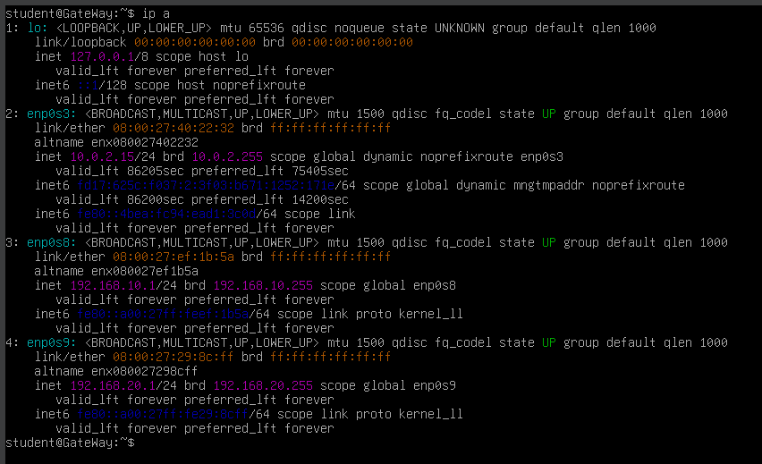

Srv:
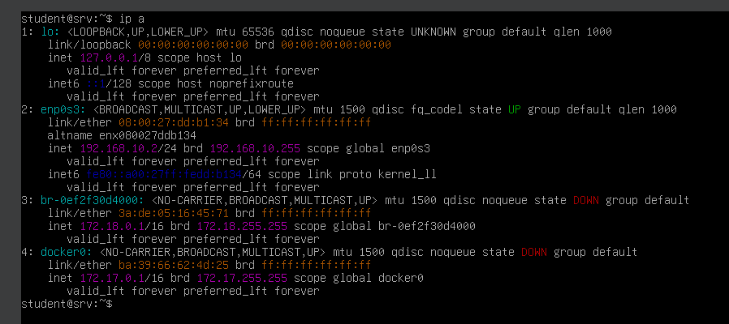

Srv ping-ва gw:
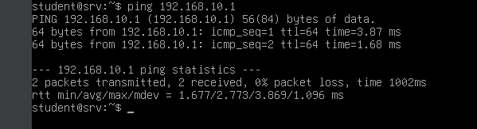

Gw има достъп до интернет:
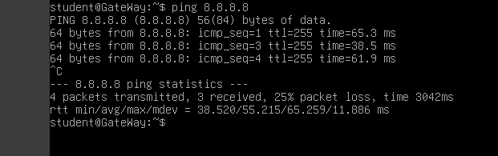

IP forwarding на gw е включен:
